Материал для выполнения мастер – класса: пряжа для вязания трёх цветов - жёлтого, коричневого, зелёного, набор цветного картона для основного фона, клеевой карандаш, ножницы, декоративные пластмассовые глазки, клей ПВА, раскраска с изображением лошадки – качалки.
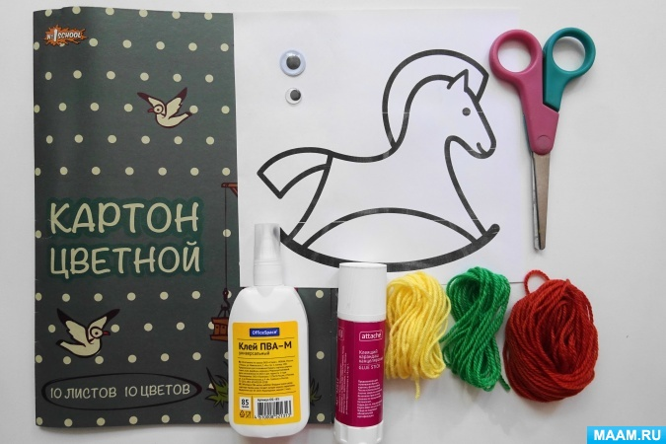

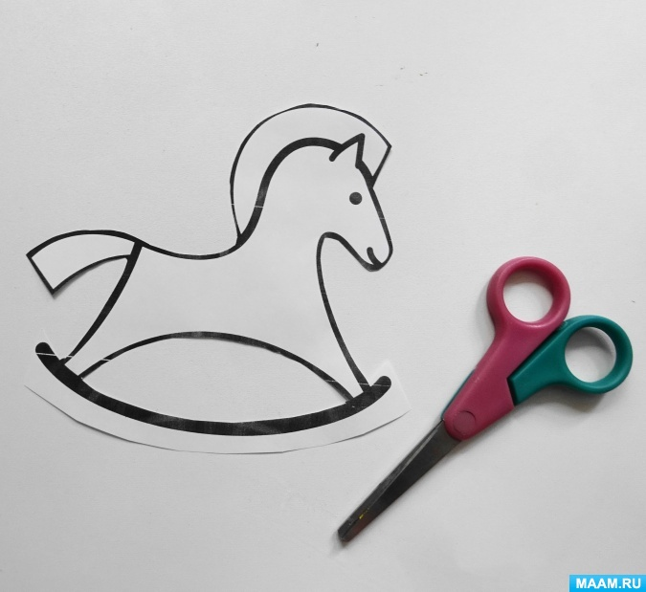

Вырезаем ножницами контур изображения лошадки – качалки.

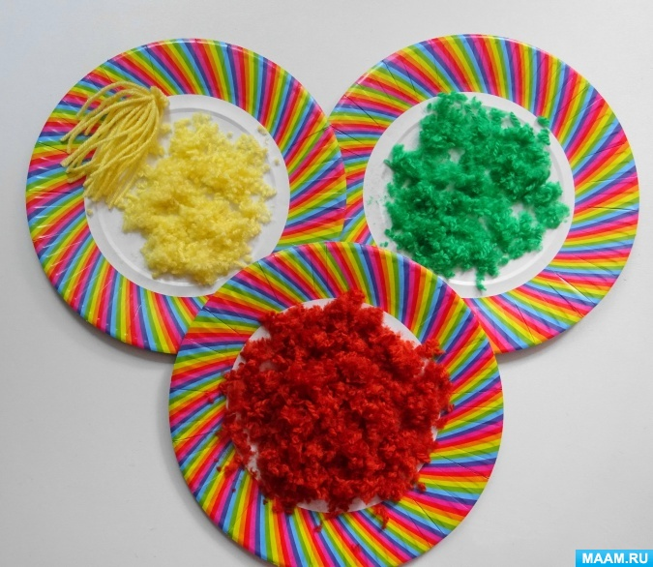

Нарезаем ножницами очень мелко цветную пряжу для вязания.

Силуэт изображения лошадки – качалки приклеиваем к листу картона светлого синего цвета – общему фону. Аккуратно смазываем клеем ПВА нижнюю часть изображения – основание - качалку и распределяем мелко нарезанную пряжу зелёного цвета, слегка прижимая её рукой к поверхности, смазанной клеем ПВА. Приклеиваем на голове у лошадки пластмассовый глазик.
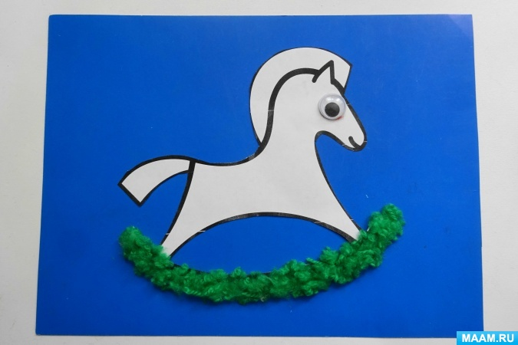
Затем смазываем клеем ПВА всё туловище лошадки и сверху на всю поверхность, смазанную клеем, распределяем мелко нарезанную пряжу коричневого цвета, так же аккуратно слегка прижимая её рукой.
Завершающим шагом в выполнение мастер – класса тем же способом приклеиваем пряжу жёлтого цвета на смазанную поверхность изображения гривы лошадки. Хвост оформляем нитками пряжи, связанными в пучок с одной стороны.
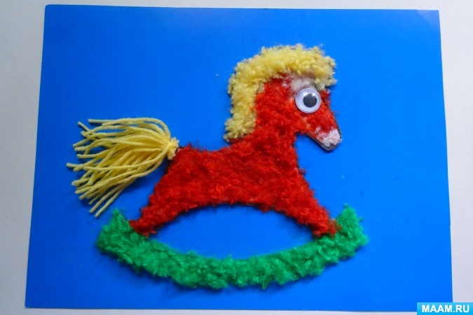
Получилась вот такая интересная работа «Детская качалка – Лошадка», выполненная в нетрадиционных техниках и из нетрадиционных материалов.

